**Neue Jubilare bei der TIS GmbH**

**Zum Ende des Jahres hat die TIS GmbH erneut ihre Jubilare geehrt. 2024 waren es insgesamt fünf Mitarbeitende, die ihr Firmenjubiläum feiern konnten.**

Dabei konnten vier Mitarbeitende bereits ihr 25-jähriges Jubiläum feiern. Dazu gehören Mike Ahlmann (Vertrieb), Erwin Prinzen (Support), Robert Hams (Entwicklung) und Ulrich Möllmann (Support).

Außerdem feierte Michael Venhorst (Fertigung) sein 10-jähriges Jubiläum.

Markus Vinke, Geschäftsführer der TIS GmbH, freut sich über die lange Betriebszugehörigkeit der Mitarbeitenden: “Ich finde es immer wieder toll zu sehen, dass viele unserer Mitarbeitenden lange bei uns arbeiten.” Fabian Bielefeld, ebenfalls Geschäftsführer der TIS GmbH ergänzt: “Ich bin stolz auf unser Team und freue mich, dass wir wenig Fluktuaktion haben.”

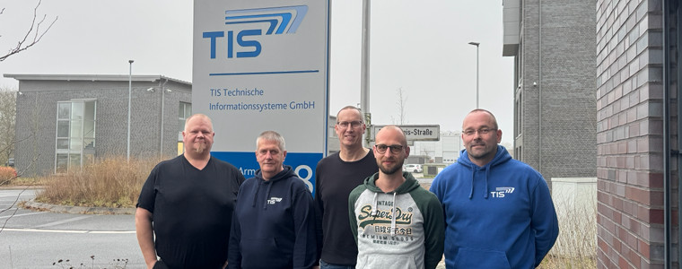

v.l.n.r.: Mike Ahlmann, Erwin Prinzen, Robert Hams, Michael Venhorst, Ulrich Möllmann

Bild: TIS GmbH